ประชุม No Gift Policy
ผู้บริหาร ข้าราชการ พนักงาน เทศบาลตำบลปากน้ำท่าเรือ “งดให้ งดรับ” ทรัพย์สินหรือประโยชน์อื่นจากการปฏิบัติหน้าที่
และทุกช่วงเทศกาลเพื่อเสริมสร้างวัฒนธรรมอย่างโปร่งใส
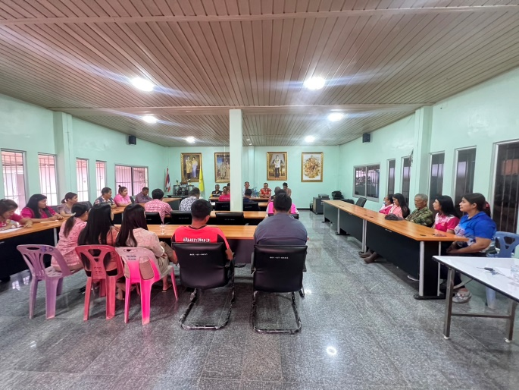
วันที่ 19 ธันวาคม 2566 ณ ห้องประชุมเทศบาลตำบลปากน้ำท่าเรือ
